ĐẠI HỌC THÁI NGUYÊN  TRƯỜNG ĐẠI HỌC KINH TẾ & QTKD  Số: 103 /QĐ-ĐHKT&QTKD-TTTV | CỘNG HOÀ XÃ HỘI CHỦ NGHĨA VIỆT NAM  Độc lập - Tự do - Hạnh phúc  Thái Nguyên, ngày 24 tháng 01 năm 2017

QUYẾT ĐỊNH
V/v Ban hành quy trình phòng đọc, phòng mượn của
Thư viện Trường Đại học Kinh tế & Quản trị kinh doanh

HIỆU TRƯỞNG TRƯỜNG ĐẠI HỌC KINH TẾ & QUẢN TRỊ KINH DOANH
Căn cứ Nghị định số 31/CP ngày 04 tháng 04 năm 1994 của Chính phủ về việc thành lập Đại học Thái Nguyên;
Căn cứ Thông tư 08/2014 – BGDĐT ngày 20/3/2014 của Bộ Giáo dục và đào tạo về việc ban hành Quy chế tổ chức và hoạt động của đại học vùng và các cơ sở giáo dục đại học thành viên;
Căn cứ Quyết định số 2424/QĐ-ĐHTN ngày 22/10/2015 của Giám đốc ĐH Thái Nguyên về việc quy định quyền hạn của ĐH Thái Nguyên và các cơ sở giáo dục Đại học thành viên và các đơn vị trực thuộc;
Căn cứ Quyết định số 136/2004/QĐ-TTg ngày 02 tháng 8 năm 2004 của Chính phủ về việc thành lập Trường Đại học Kinh tế & Quản trị kinh doanh thuộc Đại học Thái Nguyên;
Căn cứ quyết định số 276/2012/QĐ-ĐHTN ngày 3 tháng 4 năm 2012 của Giám đốc Đại học Thái Nguyên về việc thành lập Trung tâm Thông tin -Thư viện;
Xét đề nghị của Giám đốc Trung tâm Thông tin -Thư viện.
QUYẾT ĐỊNH
Điều 1. Ban hành kèm theo Quyết định này Quy trình phòng đọc, phòng mượn của Thư viện trường Đại học Kinh tế & Quản trị kinh doanh.
Điều 2. Quyết định này có hiệu lực kể từ ngày ký.
Điều 3. Giám đốc Trung tâm Thông tin - Thư viện, các đơn vị liên quan và độc giả chịu trách nhiệm thi hành quyết định này.

Nơi nhận:  - BGH ( chỉ đạo);  - Như điều 3 (thực hiện);  - Lưu VT,TTTV. | HIỆU TRƯỞNG  GS.TS. Đặng Văn Minh

QUY TRÌNH PHÒNG ĐỌC CỦA THƯ VIỆN
TRƯỜNG ĐẠI HỌC KINH TẾ & QUẢN TRỊ KINH DOANH
(Ban hành kèm theo Quyết định số:103 /QĐ-ĐHKT&QTKD-TTTV ngày 24 tháng 01 năm 2017
của Hiệu trưởng Trường Đại học KT&QTKD)
1. Hình thức phục vụ: Kho mở tại phòng đọc

2. Mục đích

Xây dựng quy trình phục vụ tại phòng đọc (theo mô hình kho mở) nhằm mục đích giúp cho CBTV và độc giả nắm bắt rõ ràng các bước thực hiện khi đến phòng đọc tại thư viện. Nhằm nâng cao hiệu quả phục vụ của bộ phận thư viện.
3. Phạm vi áp dụng
Tất cả các cán bộ, giáo viên, học viên cao học, sinh viên trong toàn trường mượn tài liệu đọc tại chỗ.
4. Các từ viết tắt
- CBTV: Cán bộ thư viện  - TV: Thư viện  - SV: Sinh viên  - CB: Cán bộ  - GV: Giảng viên | - TL: Tài liệu  - DM: Danh mục  - HD: Hướng dẫn  - ĐKCB: Số đăng ký cá biệt
5. Tài liệu tham khảo
- Văn bản quy định về chức năng, nhiệm vụ của Trung tâm TT-TV
- Nội quy Thư viện, Quy định quản lý và sử dụng Thư viện
6. Quy trình phòng đọc
(Theo sơ đồ)

Người thực hiện | Công việc | Cách thực hiện
Bạn đọc | Độc giả xuất trình thẻ | Xuất trình thẻ SV/CB/GV
Cán bộ thư viện | Kiểm tra thẻ, vào sổ theo dõi bạn đọc | Kiểm tra tính hợp lệ của thẻ SV/CB/GV, ghi thông tin bạn đọc vào sổ nhật ký phòng đọc.
Bạn đọc | Cất cặp sách, tư trang cá nhân | Cất cặp sách, tư trang cá nhân tại tủ gửi đồ, khóa tủ và giữ chìa khóa tủ. Nếu mang theo tài liệu cá nhân vào thì trình thủ thư.
Bạn đọc | CB thủ thư hướng dẫn tra cứu  Tra cứu tài liệu trên danh mục tại TV | Bạn đọc tra cứu tài liệu trong cuốn danh mục tại TV để tìm ra chỉ số ĐKCB của tài liệu để xác định vị trí cuốn tài liệu trên giá.
Bạn đọc | Vào kho sách chọn tài liệu | Bạn đọc vào kho lựa chọn tài liệu
Bạn đọc | Trao đổi nhóm, tự học, tự nghiên cứu  Nghiên cứu đọc TL tại phòng đọc | Bạn đọc có 02 đối tượng:  - Bạn đọc tự học, tự nghiên cứu hoặc thảo luận nhóm.  - Sau khi lựa chọn được tài liệu, bạn đọc về chỗ ngồi nghiên cứu, học tập. Bạn đọc chỉ lấy tối đa 2 cuốn/1 lần sử dụng.
Cán bộ thư viện | Cần sao chụp tài liệu  Đọc xong TL, không có nhu cầu đọc tiếp  Đọc xong TL, có nhu cầu đọc TL khác | Sau khi đọc xong TL có thể có 3 trường hợp sau:  - Không có nhu cầu đọc.  - Có nhu cầu đọc TL khác  - Cần sao chụp TL: Ra đăng ký với thủ thư, sau đó thủ thư chuyển sang phòng photo.
Bạn đọc | Liên hệ CBTV tại bàn thủ thư  Trả tài liệu  Trả TL, tiếp tục mượn TL khác | Trả lại TL (nếu không đọc tiếp)  - Vào kho tìm TL (nếu còn có nhu cầu đọc TL).  - CBTV hướng dẫn sao chụp TL.
Bạn đọc | Trả sách vào vị trí cũ trên giá | Sau khi đọc xong tài liệu bạn đọc cất TL lên giá sách, không mang TL ra ngoài phòng đọc.
Bạn đọc | Nhận lại thẻ bạn đọc tại bàn thủ thư | - Sinh lấy lại túi sách, trả lại chìa khóa tủ, nhận lại thẻ bạn đọc
Cán bộ thư viện | Sắp xếp lại TL sau khi bạn đọc sử dụng xong cho đúng vị trí | Kiểm tra, sắp xếp TL trả lại đúng vị trí trên giá sách để phục vụ tiếp theo.

HIỆU TRƯỞNG

(đã ký)

GS.TS. Đặng Văn Minh

QUY TRÌNH PHÒNG MƯỢN CỦA THƯ VIỆN
TRƯỜNG ĐẠI HỌC KINH TẾ & QUẢN TRỊ KINH DOANH

(Ban hành kèm theo Quyết định số:103 /QĐ-ĐHKT&QTKD-TTTV ngày 24 tháng 01 năm 2017
của Hiệu trưởng Trường Đại học KT&QTKD)

1. Mục đích: Quy định lưu thông tài liệu tại phòng mượn giúp cho việc lưu thông tài liệu được hiệu quả và tạo điều kiện thuận lợi cho độc giả tiếp cận nguồn tài liệu phục vụ cho công tác học tập nghiên cứu giảng dậy tốt hơn và theo đúng quy trình lưu thông tại phòng mượn.
2. Phạm vi: Tất cả các cán bộ, giáo viên, học viên cao học, sinh viên trong toàn trường.
3.Tài liệu tham khảo: Nội quy Thư viện, Quy định quản lý và sử dụng Thư viện
4. Định nghĩa: Quy trình lưu thông tài liệu là quá trình mượn trả và gia hạn tài liệu của bạn đọc khi sử dụng tài liệu trong Thư viện.
5. Quy trình phòng mượn

- Quy trình mượn tài liệu:
Người thực hiện | Mô tả công việc | Cách thực hiện
Trình thẻ  Nhận,viết phiếu yêu cầu  Độc giả  PHIẾU YÊU CẦU  Họ và tên: Lê Quang Lâm  Lớp: DTE 13534010116  Tên sách, tác giả, nhà xuất bản:…………………  - GT Nguyên lý Thống kê  - Toán cao cấp  - GT Quản trị nhân lực |  | -Khi đến thư viện độc giả xuất trình thẻ sinh viên, cán bộ giáo viên, thẻ học viên đưa cho cán bộ Thư viện  - Nhận phiếu yêu cầu ghi đầy đủ các thông tin trên phiếu yêu cầu nộp phiếu yêu cầu cho cán bộ thư viện
CB Thư viện  Nhập thẻ vào phần mềm Elip  Kiểm tra thẻ | Nhận lại phiếu yêu cầu  Tìm sách trong kho theo phiếu yêu cầu  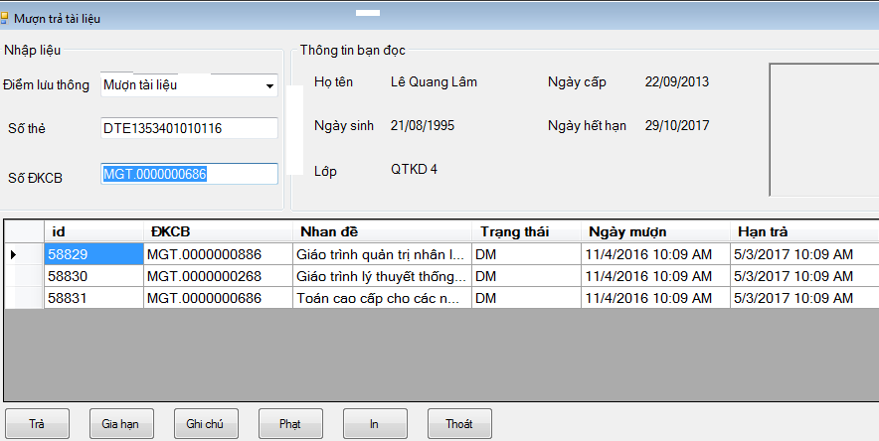 | - Nhận thẻ độc giả, kiểm tra thẻ nhập mã thẻ vào phần mềm Elip  - Nhận phiếu yêu cầu, tìm sách trong kho mượn theo phiếu yêu cầu  - Kiểm tra sách (đánh dấu ghi chú hiện trạng sách khi cần).  - Nhập mã đăng ký cá biệt sách vào phần mềm Elip.
Độc giả  Nhận lại thẻ và sách  Kiểm tra sách trước khi mang về |  | Trả thẻ độc giả, giao tài liệu cho độc giả, báo số lượng sách và thời hạn mượn sách theo quy định của Thư viện là 1 kỳ học, kết thúc kỳ học trả sách cho Thư viện
- Q

- Quy trình trả tài liệu
Người thực hiện | Mô tả công việc | Cách thực hiện
Kiểm tra sách, giáo trình  CB Thư viện  Độc giả  Trình thẻ và sách, giáo trình cho CB Thư viện |  | - Mang sách đến quầy lưu thông.  - Trình sách, thẻ cho cán bộ Thư viện
 |  | - Kiểm tra xem sách có bị bôi bẩn bị rách, bị viết vào sách hay không. Nếu sách do độc giả làm hỏng, độc giả phải bồi thường theo quy định chung của Thư viện
Nhập thẻ vào phần mềm Elip  CB Thư viện  CB Thư viện | Cán bộ phân loại sách xếp sách lên giá | - Nhập thẻ vào phần mềm Elip  - Kiểm tra thông tin của độc giả trên thẻ và thông tin sách xem có đúng với thông tin trên phần mềm Elip.
Làm thủ tục trả sách và xử lý độc giả đền bù theo quy định xử phạt  CB Thư viện | 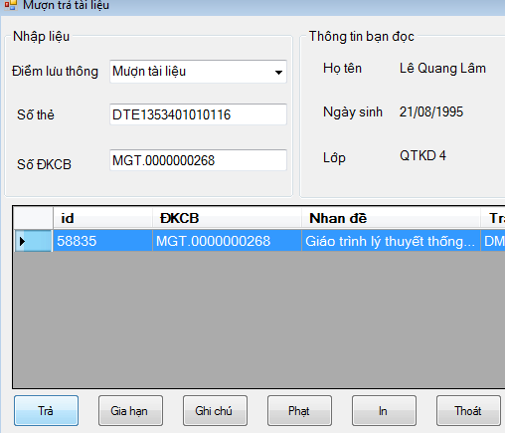 | - Nhắc nhở độc giả số sách còn lại và hạn trả.  - Trường hợp độc giả vi phạm, đền bù theo quy định của nhà trường.
Nhận lại thẻ và thực hiện nộp phạt theo quy định Thư viện nếu vi phạm  Độc giả |  | - - Độc giả nhận lại thẻ và tiến hành hoàn tất thủ tục trả sách, nộp phạt nếu vi phạm
CB Thư viện | Cất sách lên giá

- Quy trình hạn tài liệu
Người thực hiện | Công việc | Cách thức thực hiện
CB Thư viện  Độc giả  Trình thẻ và trình sách cần gia hạn  Kiểm tra thẻ và sách cần gia hạn, tiến hành gia hạn sách |  | - Độc giả trình thẻ và sách cho cán bộ thư viện xin gia hạn mượn
- Cán bộ thư viện kiểm tra thẻ, sách. - Tiến hành gia hạn sách cho độc giả
- Nhắc độc giả thời gian trả sách

Nhận lại thẻ và sách đã được gia hạn  Độc giả |  | Độc giả nhận lại thẻ, kiểm tra thẻ và sách trước khi rời Thư viện
HIỆU TRƯỞNG

(đã ký)

GS.TS. Đặng Văn Minh

